О чем писала газета «Новороссийский рабочий» в 1972 году. Расскажем о том, как жили жители нашего города 50 лет назад, какими радостными событиями хотели поделиться.
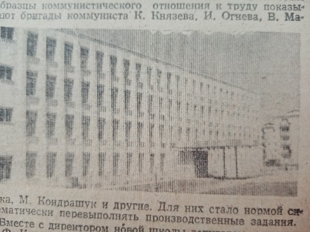
Предлагаем Вашему вниманию статью из газеты «Новороссийский рабочий» от 23.08.1972 г. «Школа – дело народное», в августе месяце в эксплуатацию сдали здание школы на 1.104 ученических места в третьем микрорайоне:
«… Вместе с директором новой школы депутатом горсовета А. Ф. Калиниченко обходим помещение школы. Большие, светлые, еще пахнущие известью и краской классные комнаты. Широкие коридоры, столовая, оснащенная по последнему слову техники. В каждом классе и учебном кабинете установлены вентиляция, дневное освещение, чего нет пока в других школах города. Для юных биологов есть своя теплица, где ребята смогут круглый год проводить практические занятия по ботанике.
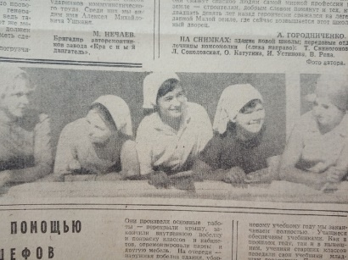
Первого сентября более тысячи юных жителей третьего микрорайона сядут за парты новой школы. В этот день они скажут спасибо людям самой мирной профессии на земле – строителям, добрым словом помянут и тех, кто двадцать девять лет назад героически сражался на легендарной Малой земли, где сейчас возвышается этот школьный дворец.»
На снимках здание новой школы; передовые отделочницы комсомолки (слева направо): Т. Свиногонова, Л. Соколовская, О. Катугина, И. Устинова, В. Репа

Газета «Новороссийский рабочий»
от 23.08.1972 г., стр. 3

